Задача 2.5. Для определения эдс ε и внутреннего сопротивления r источника тока собрали цепь по схеме, приведенной на рис 2.5. При некотором положении скользящего контакта реостата амперметр показал силу тока I1, а вольтметр – напряжение U1. Когда контакт переместили влево, амперметр показал – I2, а вольтметр – U2. Найдите внутреннее сопротивление r источника и его эдсε.
Исходные данные приведены в таблице 2.5.

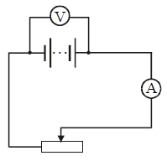
Рисунок 2.5
Таблица к задаче 2.5

№  п/п | U1,  В | U2,  В | I1,  А | I2,  А | ε,  В | r,  Ом
8 | 4,5 | 4,1 | 0,40 | 0,45

